Apelo Católico 2024
Anúncios do Boletim

A seguir, fornecemos algumas opções de anúncios sobre o Apelo Católico para você inserir no seu boletim semanal. Esses lembretes têm sido muito úteis em nossos esforços do Apelo e estamos muito gratos por seu suporte!
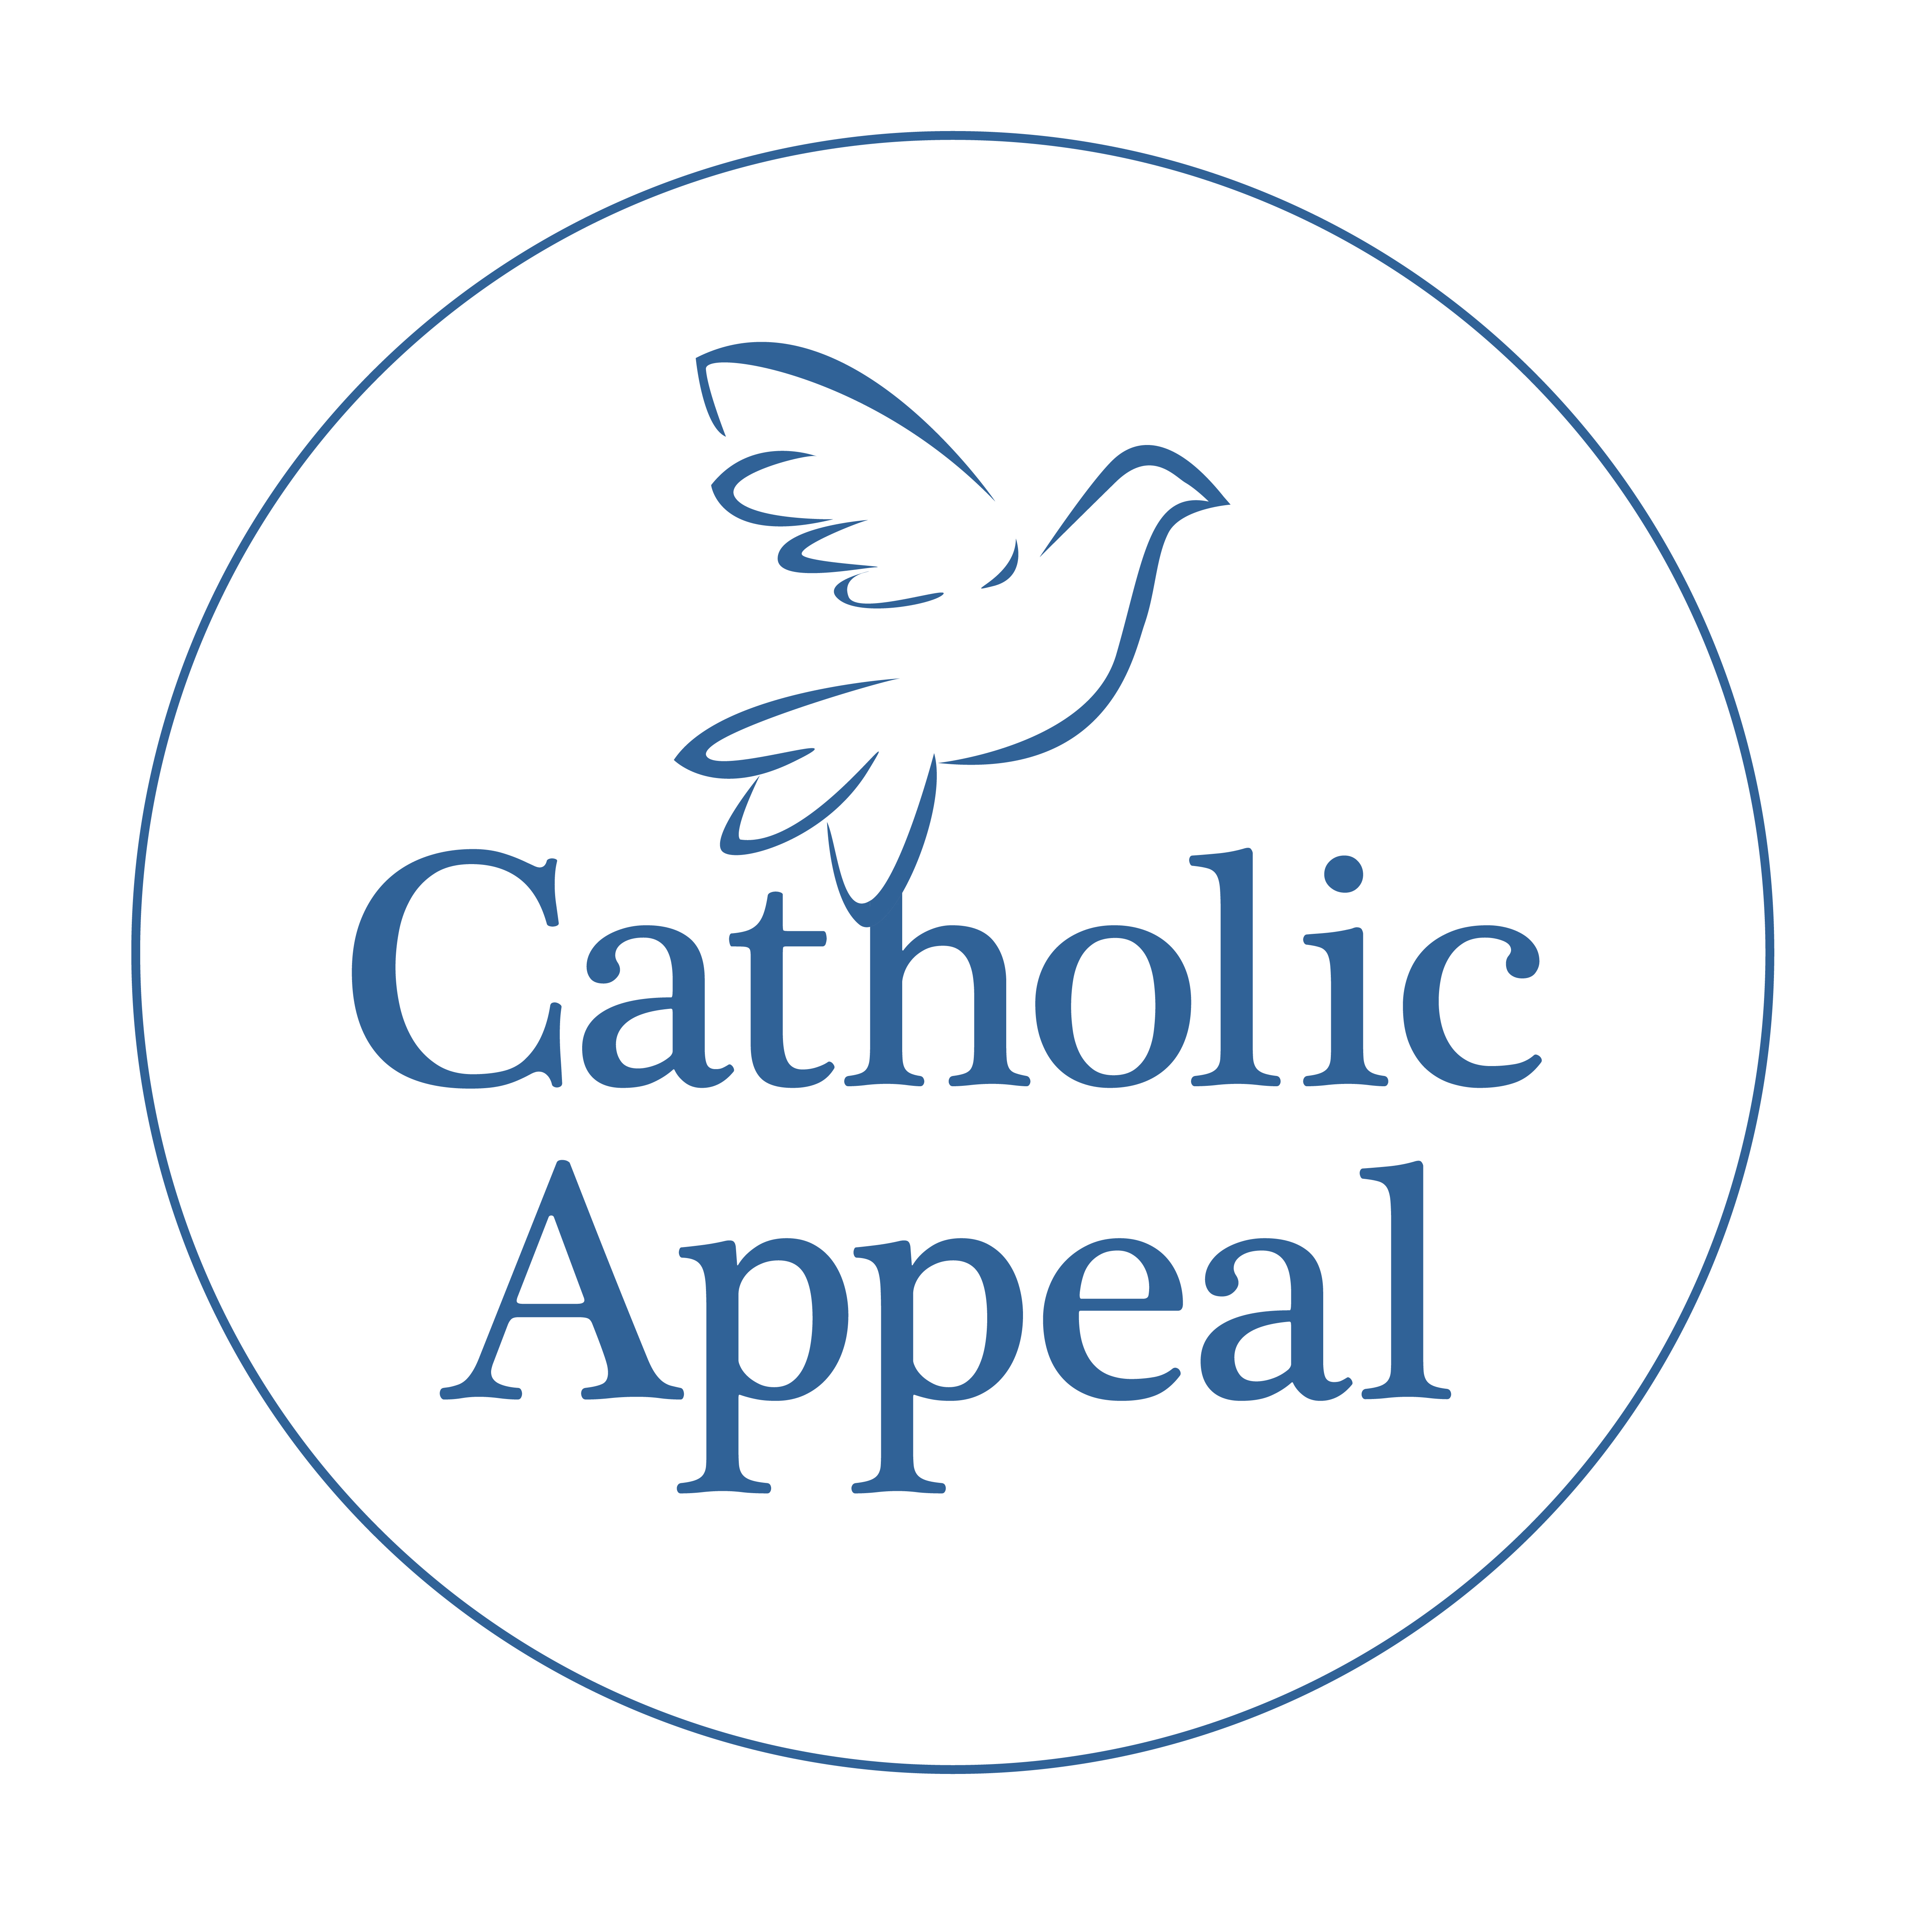
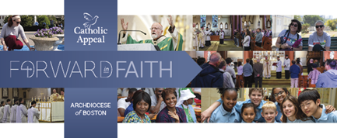
Opções de Anúncios sobre o Apelo Católico para o Boletim

Fim de Semana de 10-11 de fevereiro
Prosseguindo em Fé... Juntos
O Apelo Católico é uma maneira pela qual podemos fortificar, sustentar e expandir os muitos ministérios e serviços que servem milhares em nossa Arquidiocese. Nesta última semana, muitos de vocês receberam uma carta do Cardinal Seán pedindo pela sua participação e suporte inicial no Apelo 2024. Devido à crescente necessidade extrema em nossas comunidades e famílias, esperamos que todos os paroquianos se unam a nós e façam sua doação. Em oração, considere oferecer uma doação inicial generosa devolvendo seu cartão do pacto ou fazendo uma doação online no website www.bostoncatholicappeal.org/donate-now. Sua contribuição tem um impacto real e significativo na vida de muitos. Obrigado!

Fim de Semana de 17-18 de fevereiro
Prosseguindo em Fé
Uma vez por ano, os católicos em toda a Arquidiocese recebem o pedido de colaborar uns com os outros para apoiar sua paróquia e os outros ministérios assistenciais contribuindo ao Apelo Católico. Muitos de vocês receberam uma carta do Cardinal Seán pedindo pela sua participação e suporte inicial no Apelo 2024. Esperamos que você responda ao convite dele com uma doação generosa, sabendo que cada contribuição tem um impacto significativo na vida de milhares em nossa Arquidiocese. Você pode fazer uma doação devolvendo seu cartão do pacto ou fazendo uma doação online no website www.bostoncatholicappeal.org/donate-now. Para aqueles que já fizeram uma doação, obrigado por seu suporte inicia! O Apelo é o meio principal pelo qual nós cuidamos de nossos irmãos e irmãs e prosseguimos juntos em fé.

Fim de Semana de 24-25 de fevereiro
No próximo fim de semana, o Apelo Católico 2024 será oficialmente iniciado aqui na nossa paróquia e em toda a Arquidiocese. Uma das maneiras mais significativas de testemunhar a presença de Cristo e potencializar o impacto dos ministérios da nossa Igreja é através do Apelo Católico. Como seu pastor, eu os incentivo fortemente a se unir a mim fazendo uma doação ao apelo deste ano. Muitos de vocês já fizeram sua contribuição e sou profundamente grato. Esperamos ter 100% de participação! Quando nossa paróquia alcançar o alvo de $____, uma porção dos fundos adicionais recebidos será devolvida a nós para uso em nossa paróquia. Para fazer sua doação online, por favor visite www.bostoncatholicappeal.org/donate-now. Obrigado!

Fim de Semana de 2-3* de março “Fim de Semana do Anúncio”
*Neste fim de semana, um folheto especial será anexado aos boletins da paróquia anunciando o início do Apelo. Nenhuma inclusão adicional será necessária no boletim.

9-10 de março
Estamos muito felizes por iniciar o Apelo Católico este fim de semana na [NOME DA PARÓQUIA]. Muito obrigado àqueles que já responderam generosamente ao convite do Cardinal! Graças ao seu suporte inicial, já alcançamos % do nosso alvo. Como católicos, cada um de nós compartilha a responsabilidade da comunidade da Igreja – tanto diretamente em nossa paróquia quanto na Igreja como um todo. Obrigado por responder em fé, esperança e amor fazendo uma doação ao Apelo Católico 2024. Somos mais fortes juntos e sua participação generosa é imensamente apreciada!

Opções de Orações pelos Fiéis
A seguir, encontram-se algumas Orações pelos Fiéis as quais você talvez queira adicionar às suas Missas:
- Que nossas doações ao Apelo Católico continuem servindo e prestando suporte à nossa NOME DA PARÓQUIA e nossas escolas católicas, comunidades e irmãos e irmãs passando por necessidades. Oramos ao Senhor.

- Que em nossos esforços conjuntos para apoiar o Apelo Católico, nossos programas e ministérios paroquiais sejam enriquecidos aqui na NOME DA PARÓQUIA à medida que, juntos, prosseguimos em fé. Oramos ao Senhor.

- Que generosidade e amor fortifiquem os programas e ministérios impactantes do Apelo Católico, especialmente aqueles que afetam nossa paróquia diretamente. Oramos ao Senhor.
Obrigado mais uma vez por ajudar a promover o Apelo Católico 2024! Se tiver quaisquer dúvidas, por favor entre em contato com Arlene Dubrowski pelo e-mail catholic_appeal@rcab.org.

